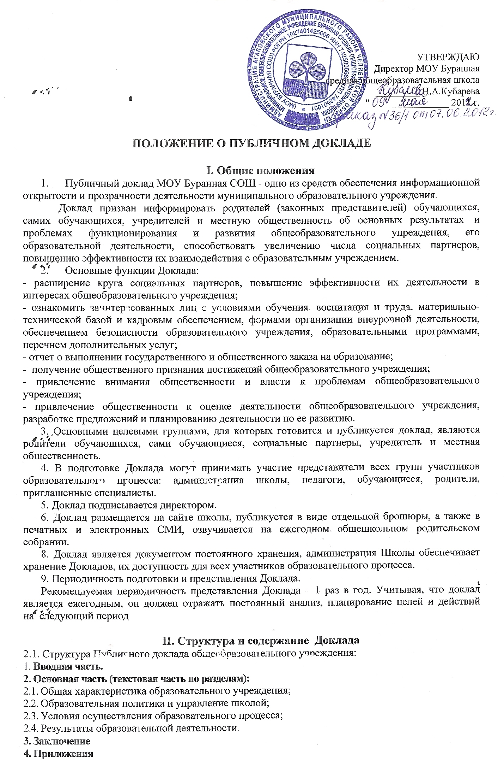
Доклад должен содержать комментарии, разъясняющие приводимые данные и краткие обобщающие выводы.
Особое значение имеет четкое обозначение тех конкретных результатов, которых добилось общеобразовательное учреждение за отчетный год, по каждому из разделов Доклада. Информация каждой части представляется в сжатом виде, с максимально возможным использованием количественных данных, таблиц, списков и перечней. Текстовая часть каждого из разделов должна быть минимизирована с тем, чтобы Доклад в общем своем объеме был доступен для прочтения, в том числе обучающимися и их родителями. Изложение не должно содержать в себе специальных терминов, понятных лишь для узких групп профессионалов (педагогов, экономистов, управленцев и др.).
2.2. Во вводной части кратко формулируются задачи и приоритетные направления деятельности в соответствии с программой развития образовательного учреждения.
2.3. Содержание основной части Доклада отражает, как решались поставленные задачи, каково состояние учебно-воспитательного процесса и каких показателей достигло образовательное учреждение за отчетный период.
Грамотно построенный Доклад отражает не только абсолютные (натуральные) показатели, но и стоимостные (доля, процент, соотношение и т.д.). Для качественной оценки деятельности образовательного учреждения необходимо проводить анализ динамики основных показателей за 3-5 лет в соотношении со внутришкольными, муниципальными, областными аналогичными показателями (динамический анализ), а также сравнение характеристик системы с аналогичными другими образовательными системами (сопоставительный анализ).
В качестве информационной базы данной части рекомендуется использовать результаты внутришкольного контроля, данные государственной статистической отчетности, данные о деятельности муниципальной и региональной систем образования.
2.3.1 . Раздел «Общая характеристика образовательного учреждения» включает:
полное наименование образовательного учреждения в соответствии с Уставом (описание модели образовательного учреждения, соотнесение с типологией);
- наличие и срок действия лицензии с указанием перечней лицензированных видов
- наличие государственной аккредитации;
- наличие заключений госпожнадзора, Роспотребнадзора о соответствии условий осуществления образовательного процесса установленным требованиям;
- характеристику социокультурной среды (особенности микрорайона, его нахождения, в том числе особенности экономические, социальные, транспортные, взаимосвязи с социальными объектами и др.);
- структура учреждения (наличие структурных подразделений (Центров), инфраструктуры школы (спортсооружения, столовая, спортзалы и т. д.).
2.3.2. При подготовке раздела «Образовательная политика ж управление школой» следует особое внимание уделить следующим критериям: 1. «Обеспечение доступности общего образования»:
- сосав обучающихся (основные количественные данные, в том числе по возрастам, ступеням и классам обучения; гендерный состав обучающихся; обобщенные данные по месту жительства, в том числе соотношение числа проживающих в микрорайоне школы и обучающихся в ней; соотношение числа проживающих в микрорайоне школы и обучающихся в других образовательных учреждениях; доля обучающихся, проживающих в микрорайоне школы и не обучающихся ни в одном образовательном учреждении, в том числе по состоянию здоровья по иным причинам);
- степень сохранности контингента обучающихся по классам и ступеням обучения (доля обучающихся в возрасте 6,5 - 1 5 лет, отчисленных по неуспеваемости и за плохое поведение; доля обучающихся, выбывших в другие образовательные учреждения с указанием причин); - динамика обучающихся, зачисленных в образовательное учреждение и выбывших из него по ступеням обучения и классам.
2. «Направленность образовательного процесса на удовлетворение различных образовательных запросов родителей и обучающихся»:
- особенности реализуемого учебного плана, специфика реализации федерального, регионального и школьного компонентов учебного плана (подходы, направленность, сбалансированность); обоснование выбора содержания школьного компонента, введения нетрадиционных курсов; используемых технологии и методики обучения и др.;
- характеристика предоставляемых основных образовательных услуг:
- формы получения образования (перечень предоставляемых форм, доля обучающихся по каждой из форм);
- вид реализуемых образовательных программ (развивающее, углубленное, профильное, предпрофильное, дошкольное и предшкольное обучение), доля обучающихся по каждой образовательной программе;
- степень удовлетворения образовательных запросов родителей (обучающихся);
- система работы с одаренными детьми; обучающимися с ограниченными возможностями здоровья, девиантного поведения и т.д.;
- перечень дополнительных образовательных услуг, предоставляемых общеобразовательным учреждением (в том числе на платной договорной основе), условия и порядок их предоставления, степень востребованности у обучающихся;
- организация психолого - медико - социального сопровождения обучающихся.
3. «Открытость образовательного учреждений»:
социальная активность и социальное партнерство образовательного учреждения (экспериментальная (инновационная) деятельность, сотрудничество с вузами. учреждениями среднего профессионального образования, предприятиями, некоммерческими организациями и общественными объединениями; социально значимые мероприятия и программы общеобразовательного учреждения и др.);
- система работы о родителями (законными представителями), общественностью;
- соотношение социального статуса родителей; динамика уровня образования родителей, уровня активности в деятельности образовательного учреждения);
- структура управления общеобразовательным учреждением, включая органы самоуправления.
2.3.3. В разделе «Условия осуществления образовательного процесса» рекомендуется обратить внимание на следующие показатели:
- условия обучения, воспитания и труда, включая режим организации учебно- воспитательного процесса (средняя наполняемость классов по ступеням обучения, отельным параллелям);
- финансовые ресурсы (общий бюджет, объем внебюджетных средств, соотношение бюджетных и иных доходов, соотношение объема фонда оплаты труда и других статей в общем бюджете; затраты на одного обучающего; динамика вложения средств в развитие материально -технической базы;
- материально-техническая база и кадровое обеспечение учебного процесса (состояние здание и прилегающей территории; уровень оснащения учебного процесса учебным, наглядным оборудованием; обеспеченность обучающихся учебниками и дидактическим материалами; укомплектованность библиотеки учебниками, учебно-методическими материалами; средняя нагрузка педагогических работников; количество педагогических работников на 1 обучающего; характеристика педагогических кадров в разрезе возрастного ценза, уровня образования и квалификации; доля педагогических работников, прошедших курсы повышения квалификации и переподготовки; доля педработников, имеющих награды);
- информационные ресурсы (количество компьютеров на одного обучающегося; количество суммарного времени пользования компьютером и Интернетом на 1 обучающегося; использование компьютера в преподавании отдельных предметов, в управлении образовательным учреждением, в работе с родителями; наличие локальной сети; наличие медиатеки и ее использование);
- обеспечение безопасности образовательного учреждения и здоровьесбережения (статика правонарушений, травматизма; наличие пожароохранной и антитеррористической защиты; статистика заболеваемости по результатам диспансеризации и ежегодного медицинского осмотра; уровень физического развития и физической подготовки учащихся; использование здоровьесберегающих и здоровьеформирующих технологий в управлении, обучении и воспитании; соблюдение санитарно-гигиенического режима; система физкультурно-оздоровительных мероприятий: комплектование групп для занятий физической культурой, спортивные секции, дни здоровья, коррегирующая гимнастика, туризм, физкультура и др;
- организация горячего питания: стоимость, охват, витаминный стол, диетическое питание по рекомендации врача; меры по удешевлению питания без ухудшения его качества).
2.3.4. В разделе «Результаты образовательной деятельности» рекомендуется отразить:
- результаты внешней оценки (основные учебные результаты обучающихся и выпускников последнего года, в том числе на ЕГЭ, внешней аттестации выпускников начальной и основной Школы, в процессах регионального и (или аттестационного образовательного тестирования) в сравнении с результатами внутренней оценки;
- результаты внутришкольной оценки качества обучения по ступеням образования (уровень обученности, качества знаний по ступеням обучения и отдельным предметам; доля обучающихся, неуспевающих по отдельным предметам и оставленных на повторный год обучения; результаты государственной (итоговой) аттестации выпускников 9, 11 (12) классов в традиционной форме);
- динамика числа обучающихся, окончивших школу с отличием, золотой и серебряной медалью «За особые успехи в учении»;
- результаты участия школьников в олимпиадах, ученических конкурсах, спортивных соревнованиях, мероприятиях сферы искусства, технического творчества различных уровней и
др-);
- продолжение обучающимися образования в учреждениях начального, среднего и высшего профессионального образования (доля выпускников, получающих образование в очной форме, заочной форме; доля обучающихся на бюджетных местах, финансируемых из бюджета).
2.4. В заключении даются краткие выводы о результатах развития образовательного учреждения и уровне решения приоритетных задач, сформулированных во введении, даются характеристики основных тенденций и выявленных проблем, уточняются основные приоритеты на следующий период с учетом федеральных, региональных и муниципальных документов по образовательной политике (программ, концепций и т.п.).
2.5. Приложение к Докладу может содержать таблицы, графики, диаграммы и т.д., отражающие основные статистические данные, содержащиеся в Докладе.

III. Подготовка Доклада
1 Этап.
Утверждение состава и руководителя рабочей группы, ответственной за подготовку Доклада. Утверждение графика работы по подготовке Доклада.
2 Этап.
Разработка и утверждение структуры Доклада. Сбор необходимых для Доклада данных (в том числе посредством опросов, анкетирования и иных социологических методов, мониторинга)
3 Этап
Написание всех отдельных разделов Доклада, его аннотации, сокращенного для публикации СМИ варианта.
4 Этап.
Представление проекта Доклада на обсуждение и доработка проекта по результатам.
5 Этап
Утверждение Доклада, в том числе его сокращенного варианта, подготовка к публикации.

IV. Публикация, презентация и распространение Доклада

Утвержденный Доклад публикуется в следующих формах:
- размещение Доклада на сайте МОУ Буранная СОШ
- выпуск сборника (брошюры) с полным текстом Доклада
- проведение общешкольного родительского собрания, педагогического совета
- проведение дня открытых дверей, в рамках которого Доклад представляется общественности
- распространение информационных листков с кратким вариантом Доклада и указание адреса сайта, где расположен полный текст Доклада
- публикация сокращенного варианта Доклада в печатных и электронных СМИ В докладе указываются варианты обратной связи для того, чтобы дать возможность представителям всех целевых групп направить в МОУ Буранная СОШ свои отзывы, оценки, предложения и вопросы по различным направлениям деятельности школы.

